HOJA DE ESTILO PARA COMUNICACIONES Y PÓSTERS

EXPERIENCIAS Y BUENAS PRÁCTICAS

Tipo de aportación: Marque con una X el tipo de aportación que presenta.
X | Comunicación – Experiencias y Buenas prácticas
 | Póster – Experiencias y Buenas prácticas

Temática de la aportación: Marque con una X la temática de la aportación que realiza.
X | Aprendizaje y desarrollo profesional en la Sociedad 5.0
 | Gobernanza de Instituciones en la Sociedad 5.0
 | Herramientas y habilidades digitales en las Organizaciones
 | Inteligencia artificial generativa: un aliado ante la transformación
 | Convergencia entre la organización formal e informal en las Organizaciones
 | Convergencia entre el mundo físico y el digital en las Organizaciones
 | Liderazgos necesarios para la transformación
 | Gestión del cambio y autonomía: personal y organizacional
 | Ética y responsabilidad digital
 | Experiencias transformadoras: Robótica educativa, Robots sociales, Realidad Virtual, Realidad aumentada, Simulaciones, Herramientas digitales para el STEAM,…

LA EDUCACION ORIENTADA PARA LA INTEGRACIÓN CON LA TECNOLOGÍA Y EL HUMANISMO

Silvia Villarruel Rodríguez
Lorena Villarruel Rodríguez
Universidad de Guadalajara, Centro Universitario de la Ciénega /México
Universidad de Guadalajara, Centro Universitario de la Ciénega /México

Resumen
El objetivo de este estudio es analizar desde el curso de Comunicación Humana de la carrera de psicología, como podemos integrar un aprendizaje que sea útil para la sociedad 5.0, porque independientemente del lugar, el sexo, el idioma o la edad, debemos repensar sobre las relaciones en las que debemos prepararnos y preparar a los y las estudiantes, para la relación entre tecnología y sociedad y la relación mediada por la tecnología entre individuos y sociedad, la disertación se permitió con la problemática del acoso escolar, que es un tema que debemos atender para que los estudiantes que están tomando la materia puedan visibilizar y asimilar en ellos la situación que hubiesen vivido en torno al tema en alguna etapa de su vida y posteriormente puedan desarrollar pensamiento complejo e implementar una estrategia que facilite el desarrollo humano. La metodología de la investigación se sustenta en el paradigma Sociocrítico, enfoque cualitativo, diseño fenomenológico y aborda los niveles: exploratorio, descriptivo y explicativo. La muestra es homogénea y consideró el total de la población, que son los estudiantes de tres grupos de la carrea de Psicología, 80 estudiantes y dos docentes, así como el jefe del Departamento de Comunicación y Psicología. Los principales resultados del análisis cualitativo nos ofrecen la oportunidad a la vez que nos dan la posibilidad para integrar una estrategia didáctica para desarrollar el pensamiento complejo integrando un propósito significativo, procedimiento progresivo y resultado dinámico, considerando categorías emergentes que involucran tanto al docente como al estudiante. Validando el trabajo de un semestre que pone al ser humano en el centro. Utilizando las herramientas tecnológicas que estén en su posibilidad enfocadas en darle sentidos a sus ideas, darles difusión en un ambiente de equidad.

Palabras claves: Comunicación Humana, Estrategia didáctica, Equidad, Sociedad 5.0, paradigma Sociocrítico,

LA EDUCACION ORIENTADA PARA LA INTEGRACIÓN CON LA TECNOLOGÍA Y EL HUMANISMO
Silvia Villarruel Rodríguez
Lorena Villarruel Rodríguez
Universidad de Guadalajara, Centro Universitario de la Ciénega /México
Universidad de Guadalajara, Centro Universitario de la Ciénega /México

Introducción
La educación Universitaria atraviesa por un momento importante en el marco del desarrollo de aprendizajes en la sociedad 5.0 ya que nos permite la apertura para la adaptación de cambios que nos puedan fortalecer en la formación académica, así como en la restructuración del tejido social.
No cabe duda que estamos ante presencia de un fenómeno social, que requiere atención por la magnitud que reclama en la sociedad 5.0 como reto actual, las escuelas son las instituciones que moldean al ser humano con modelos educativos para el aprendizaje, así como la convivencia, el trabajo en equipo y colaborativo, es decir para impactar en la realidad.
En nuestro país, los problemas de tipo; sociales, económicos, institucionales, ambientales y educativos ya no se imputan, como hace un siglo, a nuestro “subdesarrollo” institucional, económico y social. Aguilar Villanueva (2022) propone que la persistencia y el agravamiento de los problemas se atribuyen ahora a lo que el gobierno no hace, hace mal o deja que hagan otros agentes sociales con conductas irregulares y transgresoras que agudizan los problemas. Otras personas tienen interiorizado una opinión negativa, basada en experiencias vividas o prejuicios heredados.
Es importante mencionar el análisis de los elementos del cambio acorde a la etapa de transformación que estamos viviendo a nivel global, también involucra la diseccionar la realidad de los cambios en otros tres planos:

Figura 1. Los elementos del cambio.

Fuente elaboración propia adaptada en aprendizaje en la Sociedad 5.0

Así como nos lo presentan los fundamentos del desarrollo cultural y el progreso. Por lo tanto, es evidente cómo estas transformaciones impactan tanto en el desarrollo tecnológico como en el humano. De acuerdo como lo plantea Gairín (2011) que la vía actual de combinar adecuadamente las intervenciones externas e internas, las propuestas curriculares y organizativas, así como la intervención de variados agentes educativos es un reto que, además de aprovechar sinergias, trata de hacer realidad la confluencia del desarrollo personal, profesional, organizativo y social Citado en (Gairín Sallán, 2023)
La educación desde un enfoque centrada en el ser humano convergente con la tecnología, que represente pues un fenómeno que no es utópico sino en el que debe estructurarse la transversalidad configurando una red de relaciones que solvente un sistema educativo que pueda denominarse estructura del “vínculo entre la tecnología y el ser humano” y que es parte importante de las relaciones organizacionales en el que está involucrado la educación.
La existencia de la vinculación que hemos planteado en nuestro estudio implica, además, la posibilidad de utilizar los recursos sociales de los estudiantes y docentes no solamente como mecanismos de transitar la educación, sino con fines de producción. Concretamente habría que buscar soluciones a los problemas planteados que seguimos manteniendo a través del pasar del tiempo pero que es necesario atender para aminorar el impacto de las tecnologías como una ventaja.
1. Situación problemática
La problemática planteada por el aprendizaje en la sociedad 5.0 que pone en el centro al ser humano, esto nos implica a la vez que nos demanda con dos interrogantes uno proveniente de los administrativos la institución y otro de los académicos, la institución se pregunta: ¿cómo puedo conservar el equilibrio de la institución, así como cumplir con los modelos educativos vigentes, sino es facilitando con cursos de formación, espacio y la apertura de la libre catedra, así como otorgar plazas académicas para los docentes a cambio de poder afrontar los retos?. ¿Pero cómo le puedo hacer? Es una pregunta que se hacen las organizaciones educativas.
Mientras que el docente se pregunta: ¿Cómo puedo iniciar un curso y consolidarlo en el aprendizaje para la sociedad 5.0?, si recibo constantemente estudiantes que usan las Inteligencias artificiales sin ningún entrenamiento, así como demás herramientas tecnológicas, sin restricciones, ni ética, salvo la de citar los ensayos o tareas, no tengo seguridad laboral, ni tiempo porque los cursos se reducen y debo apegarme al programa?
Las respuestas que ambos den a las preguntas anteriormente mencionadas, influye poderosamente en una transformación de la educación, las instituciones educativas y los cursos que en ella se imparten.
De este modo un cumulo de elementos compuestos por antiguos patrones de comportamiento y otros menos antiguos pero presentes, es que se introduce en una construcción nueva. Con una actitud desprejuiciada del uso de la tecnología y de la IA en la educación para encontrar los neutros evitando en mayor parte las contradicciones de si se complejiza el pensamiento crítico, y la formación académica, que algunas veces son mencionadas como incongruencias de los discursos de algunos que solo ven desventajas.
Para hacer brotar las ideas profundas de los estudiantes los docentes deben romper con estándares y buscar incorporar elementos más vistosos con densidad formativa en aprendizajes que los sensibilicen y les haga referencias con evidente y exclusivo propósito didáctico. Y que a su vez este sujeto a las interpretaciones sin sobreestimar su importancia de los académicos, los estudiantes, la familia, la institución del modo que todas las diferencias se reduzcan a la unidad de la sociedad que demanda el futuro.
2. Marco Teórico.
El aprendizaje continuo se convierte en un imperativo en la Sociedad 5.0. La rapidez con la que cambian las tecnologías y los modelos de negocio exige que los profesionales se mantengan actualizados. Según la UNESCO (2021), el aprendizaje a lo largo de la vida es esencial para enfrentar los desafíos del futuro, lo que implica la necesidad de programar y facilitar oportunidades de formación continua.
El modelo tpack (Technological Pedagogical Content Knowledge) permite identificar los conocimientos que necesitan los docentes para mejorar el proceso de enseñanza-aprendizaje por medio de las aplicaciones tecnológicas (Samperio y Barragán, 2018; Srisawasdi, Pondee y Bunterm, 2018; Zhan, Quan y Ren, 2013).
Intentamos dar contenido con este marco teórico, que ha emergido en forma progresiva de este proceso de recolección de datos, confrontación, construcción de un diseño académico para un curso, elaboración y discusión.
3. Conceptos generales
La Sociedad 5.0 se caracteriza por la convergencia de tecnologías avanzadas como la inteligencia artificial (IA), el Internet de las Cosas (IoT), el big data y la robótica. Estas tecnologías permiten una mayor personalización de los servicios y productos, así como una mejora en la calidad de vida (Mizushima, 2020). En este nuevo paradigma, el enfoque se desplaza desde el crecimiento económico hacia el bienestar social, lo que implica un cambio en las competencias y habilidades que los profesionales deben desarrollar, desde el aula.
3.1 Sociedad 5.0 y las competencias para el futuro
Las competencias requeridas en la Sociedad 5.0 incluyen habilidades técnicas y blandas. Las habilidades técnicas abarcan el manejo de herramientas digitales, la analítica de datos y el conocimiento en robótica e IA (World Economic Forum, 2020). Por otro lado, las habilidades blandas, como la creatividad, el pensamiento crítico y la colaboración, son igualmente importantes, ya que complementan las capacidades técnicas y son esenciales para la innovación (Deloitte, 2021).
Todo está relacionado, como hemos visto, con la relación de que las habilidades humanas propias de los seres humanos y las tecnologías desde el modo más concreto y literal posible, las instituciones educativas no pueden estar al margen de la sociedad sino en un proceso que se vuelve sistémico.
De acuerdo con la idea central del informe de Deloitte titulado "The Future of Work: A Journey to 2025 and Beyond" nos permite ver como él mundo laboral está evolucionando y qué tendencias están moldeando el futuro del trabajo. El autor destaca la importancia de adaptarse a cambios como la digitalización, la automatización y las nuevas expectativas de los empleados.
También se enfatiza la necesidad de que las organizaciones sean más flexibles y resilientes, promoviendo un entorno de trabajo que priorice el bienestar de los empleados y fomente la innovación. Nos permite ir dando respuestas para las instituciones educativas, la ruta es buscar el bienestar de los académicos.
El argumento central es la reivindicación del humanismo en la educación multidisciplinar con el uso y el aprendizaje continuo, generando saberes que nos sirvan para vivir, para convivir y gestionar políticas educativas que realmente vayan encaminadas a centrase en seres humanos que reclama la sociedad.
3.2 Tipos de aprendizajes
Tabla 1. Características del aprendizaje y desarrollo en la sociedad 5.0
El aprendizaje y desarrollo en la sociedad 5.0 requiere de una integración: Entorno, tecnologías y no solo buscar la eficiencia y la innovación, sino que también pone un fuerte énfasis en el bienestar humano y la sostenibilidad. Si se utiliza estas Al utilizar estas herramientas de manera consciente y ética, se puede construir un futuro más inclusivo y equitativo. Entonces es necesario humanizar las aulas, los cursos para que no pierdan el sentido de todas estas herramientas y sean mejor aprovechadas.
Indicador | Definición
Inteligencia Artificial (IA) | La IA es básica en la Sociedad 5.0, ya que permite la automatización de procesos y la toma de decisiones informadas a partir de grandes volúmenes de datos. Su aplicación abarca desde la atención al cliente hasta la optimización de la producción industrial.
Big Data | Esta tecnología permite el análisis de grandes conjuntos de datos para extraer información valiosa que puede ser utilizada para mejorar servicios y productos. En la Sociedad 5.0, el Big Data se utiliza para entender mejor las necesidades de la población y para personalizar experiencias
Internet de las Cosas (IoT) | La IoT conecta dispositivos y sistemas, permitiendo la recopilación y el intercambio de datos en tiempo real. Esto es crucial para crear entornos más inteligentes y eficientes, tanto en el hogar como en la industria.
Realidad Aumentada y Virtual | Estas tecnologías ofrecen nuevas formas de interacción y aprendizaje, permitiendo experiencias inmersitas que pueden ser utilizadas en educación, entrenamiento y entretenimiento.
Manufactura Aditiva (Impresión 3D) | Esta tecnología transforma la producción al permitir la creación de objetos a partir de modelos digitales, lo que reduce los desperdicios y permite una personalización masiva.
Automatización y Robótica | La automatización de procesos mediante robots y sistemas inteligentes mejora la eficiencia y la seguridad en diversas industrias, permitiendo a los humanos enfocarse en tareas más creativas y estratégicas.
Fuente elaboración propia adaptada con el concepto de Sociedad 5.0 y sus características
3.2.1 Estrategias para el desarrollo profesional
Para facilitar el aprendizaje y desarrollo profesional en la Sociedad 5.0, es fundamental realizar indiscutibles estrategias
Tabla 2. Principales estrategias para el desarrollo profesional en la Sociedad 5.0
Estrategia | Descripción
Educación Formal y No Formal | La educación tradicional debe complementarse con programas de formación no formal, como cursos en línea, talleres y seminarios (Pérez & López, 2022).
Mentoría y Networking | Fomentar relaciones de Mentoría y oportunidades de Networking puede enriquecer el aprendizaje y facilitar el intercambio de conocimientos (Smith, 2022).
Aprendizaje Basado en Proyectos | Implementar metodologías que promuevan el aprendizaje práctico a través de proyectos reales puede preparar mejor a los profesionales para los desafíos en sus campos (González, 2023).
Fuente elaboración propia adaptada a partir de las estrategias de acuerdo con los diferentes autores.

4. Metodología
Los procesos investigativos en la educación son vistos como espacios de participación, responsabilidad social y compromiso frente a las necesidades y expectativas de las comunidades que, con base en las apuestas por la transformación emancipatorio, transitan por el camino para la toma de decisiones en beneficio común.
Por este recorrido, las experiencias sociales se orientan con base en una teoría que se interioriza, reflexiona y analiza críticamente para ponerla en función de los cambios que se necesitan, valiéndose para ello de los actos comunicativos.
Es por ello que nos apoyamos del paradigma Sociocrítico que sienta su base en la teoría crítica del conocimiento que posiciona la reflexión y la emancipación social como respuesta a las hegemonías y las formas de dominio, y hace de la conciencia el medio para lograr las reivindicaciones frente a la justicia social y el alcance del bien común. Desde la postura crítica-reflexiva, los sujetos recrean sus realidades y, como lo expresa Ricoy (2006) pueden transformarlas de manera creativa al permitir la convergencia de criterios y al darle apertura a las visiones holísticas que le brindan sentido al mundo de la vida (Habermas, 1985, citado en Hoyos, 1986) citado por (Miranda Beltrán & Ortiz Bernal, 2021).
El diseño fenomenológico es un estudio que pretende describir y entender los fenómenos desde el punto de vista de cada sujeto y desde la perspectiva construida colectivamente que dan a su experiencia de manera subjetiva. (Soto Triana, J. 2013).
Exploratoria Es aquella que se efectúa sobre un tema o problema de investigación desconocido o poco estudiado, por lo que sus resultados constituyen una visión aproximada de dicho objeto (Arias, 2006).
Descriptiva Su finalidad es especificar las propiedades, las características y los perfiles de personas, grupos, comunidades, procesos, objetos o cualquier otro fenómeno que se someta a un análisis (Hernández et al, 2014). Los resultados de este tipo de investigación se ubican en un nivel intermedio en cuanto a la profundidad de los conocimientos (Arias, 2006).
Explicativa Se encarga de buscar el porqué de los hechos mediante el establecimiento de relaciones causa-efecto (Arias, 2006). Sus resultados y conclusiones constituyen el nivel más profundo de conocimientos.
La Sociedad 5.0 se caracteriza por la integración de tecnologías avanzadas en todos los aspectos de la vida humana, incluidas la educación y el aprendizaje. Este estudio tiene como objetivo explorar las experiencias y percepciones de docentes y estudiantes en el contexto de la educación en la Sociedad 5.0, utilizando un enfoque fenomenológico.
4.1 Objetivo general
El objetivo de la investigación es analizar el diseño de un curso basado en la relación de la tecnología con en el proceso de enseñanza aprendizaje en la sociedad 5.0 para su aplicación, la participación y la responsabilidad social, diseñando un proyecto parar el acoso escolar desde la sensibilización y educación que se desarrollara durante el ciclo 24B que comprende de agosto a diciembre 2024.
1. Exploratorio: Identificar las experiencias vividas por estudiantes en el tema de acoso escolar y como intégralo en su proceso educativo, para una aceptación y posible cambio.
2. Descriptivo: Describir las percepciones de los participantes sobre cómo el acoso escolar y el uso de adecuado de tecnologías diseñando un proyecto influye en la enseñanza y el aprendizaje.
3. Explicativo: Analizar cómo las experiencias y percepciones de los participantes contribuyen a la comprensión y sensibilización del impacto de la educación para humanizar la Sociedad 5.0.
4.2 Enfoque
El enfoque del estudio será cualitativo, utilizando la metodología fenomenológica para explorar las experiencias y significados que los participantes atribuyen a un proyecto que se desarrollara en el ciclo escolar utilizando el tema acoso escolar y como esto contribuye en su formación educativa de psicología para insertarse en la educación en la Sociedad 5.0
Tabla 3. Participantes
2 docentes: Que estén utilizando tecnologías digitales en su enseñanza y aprendizaje

N° | Licenciatura | Curso | Número de alumnos | Edad promedio
1 | Psicología | Comunicación Humana | 35 | 19-33
2 | Psicología | Bases teórico Practicas de la entrevista | 35 | 19-45
3 | Psicología | Orientación, asesoría, y tutoría | 22 | 19- 30
Fuente elaboración propia a partir de la metodología
4.3 Técnicas de recolección de datos
1. Entrevistas Semiestructurada: Se realizarán entrevistas semiestructuradas, de tipo panel para 3 estudiantes de octavo semestre de psicología, con los participantes para explorar sus experiencias y percepciones sobre el acoso escolar y como sobrevivieron, que les deja en su formación para el cuidado de la salud mental en un entorno amigable con el uso de la tecnología en la educación.
2. Grupos focales: Se llevarán a cabo grupos focales para fomentar la discusión y la interacción entre los participantes, lo que permitirá obtener perspectivas diversas. Acerca del acoso y que compromete es saberlo, asimilarlo y que podemos hacer para transformarlo, incluyendo las tecnologías.
4.4 Análisis de datos
Los datos se analizarán utilizando el análisis fenomenológico interpretativo (IPA), que permite identificar temas recurrentes y patrones en las experiencias de los participantes (Smith, Flowers, & Larkin, 2009).
El modelo de Korthagen, propuesto por F. A. J. Korthagen en 2010, se centra en el desarrollo profesional de los docentes y en la reflexión sobre la práctica educativa. Este modelo se basa en la idea de que la formación docente debe estar conectada con la realidad de la enseñanza y la experiencia del profesor. Korthagen identifica varias categorías de análisis que pueden ayudar a los educadores a reflexionar sobre su práctica y mejorar su enseñanza. Estas categorías incluyen:
Tabla 4. Modelo de Korthagen (2010)
Indicadores | Descripción
Experiencia | Se refiere a la experiencia directa del docente en el aula y cómo esta influencia su desarrollo profesional
Reflexión | La importancia de la reflexión crítica sobre la práctica docente para promover el aprendizaje y el crecimiento profesional.
Teoría | El papel de la teoría en la práctica educativa y cómo puede informar y guiar la acción docente.
Identidad | Cómo la identidad del docente impacta en su práctica y en su relación con los estudiantes.
Contexto | La influencia del contexto escolar y social en la práctica docente.
Fuente elaboración propia de acuerdo con las ideas del modelo de Korthagen (2010)
El rol del profesor es fundamental para este estudio porque implica que debe ser una profesional que sea capaz de identificar los avaneces de la tecnología que sí, facilitador pero también gestor del cambio en el contexto del aula, porque es por ello necesario un modelo que se aplique en la educación para poder realizar el diseño del curso con un desarrollo académico de aprendizaje, en el que pueda conectarse con los estudiantes en un relación humana, que a la ve pueda sincronizar con la transición a una sociedad 5.0.
El modelo de Korthagen nos permite diseñar el marco del diseño de la actividad para dejar claro la participación del docente en el aula, en la formación, y en el acompañamiento de los estudiantes. El hecho de construir actividades que permitan influir en la práctica del desarrollo educativo, de cada estudiante. La comprensión de factores sociales, bilógicos, contextuales, así como la creación de actividades con el uso de herramientas tecnológicas, pero en un sentido formativo. Por citar un ejemplo, los autores Kon y Chai (2016) utilizaron la aplicación Google Doc (conocimiento tecnológico), aprendizaje basado en la investigación (conocimiento pedagógico) y temas sociales (conocimiento disciplinar). Es decir, siempre dando el uso de tecnología que nos facilita nos brinda apoyo pero que no define en el rumbo de sentido que eso es meramente humano.
4.5 Procedimiento
Para permitirnos diseñar nuestra investigación, en un proyecto que involucre a tres grupos de estudiantes; Comunicación humana, Bases teórico prácticas de la entrevista y Orientación, asesoría y tutoría, llevando el programa de cada curso y a la par ir construyendo el proyecto final el que se desarrollaría por etapas para concluir con una clausura donde se expondrán productos para estudiantes de otras carreras del centro Universitario de la Ciénega UdG. Son alumnos de segundo, sexto y octavo semestre de la carrera de psicología, nuestro objetivo no solo es que sean capaces de conocer Teorías de la comunicación, Teorías de psicología sino que sean capaces de producir mensajes darlos a conocer y dialogar con sus interlocutores, sin estigmas, ni desvaloraciones porque como psicólogos en formación que la otredad se respeta el otro no soy yo pero se respeta, porque cuando convivo con otros todo lo que el expresa es todo su mundo interior y exterior.
Así para que sea capaz el estudiante, debe entender como ajeno, al otro pero que debo entrar con cuidado de no dañarle. que como se puede evidenciar no se trata de capacitar mano de obra productiva, o de generar psicólogos en masa, ni de dotarlos con las competencias necesarias para que al egresar puedan o de ser más competitivos a nivel país, desde nuestro propio diseño del curso se trata de algo mucho más urgente: estar presente, para poder desarrollar habilidades que les permitan a los estudiantes que les permitan navegar o surfear por un mar que va a estar lleno de incertidumbres de cualquier tipo ya sean, de salud, climáticas, energéticas, sociales, políticas, económicas. Se trata de prepararnos para una transición que, que ya está en proceso y es inevitable, puede ser equilibrada si pretendemos sobrevivir en este planeta.
Figura 2. Fases del proyecto

Fuente elaboración propia de acuerdo con las propuestas del proyecto

• Fase1 propuesta del proyecto
- Fase proponer el tema para el proyecto “acoso escolar, Bullying” porque en los tres grupos involucrados se hizo un grupo focal por grupo y este tema merecía hacerse visible ya que de alguna forma todos coincidieron que habían padecido en alguna etapa de su trayectoria académica, algunos refirieron que, en la primaria, secundaria, preparatoria y otros en la universidad. Es decir, pusimos en la mesa del debate universitario el tema alto al acoso escolar, porque nos duele porque deja marcas porque nos deja cicatrices ya no podemos confiar, oh se burlaron de mi aspecto físico, y eso no es gracioso entonces el tema seleccionado para trabar de acuerdo a sus experiencias fue el alto al acoso. Hacerlo visible para ellos era que se hiciera un evento donde pidieran hablar del tema, invitar a otros estudiantes de diferentes carreras, y ponerle nombre a eso que pasa en las aulas y no termina por muy civilizados o dotados de tecnologías.
- Fase 2 aplicar diseño
2. Fase se diseñó el programa el programa consistía en cuatro grandes momentos.
1. Una entrevista tipo panel a estudiantes que quisieran compartir sus experiencias en público acerca del tema acoso escolar, 3 estudiantes de la carrear de psicología de octavo grado. La entrevista la realiza los estudiantes de bases teórico prácticas de la entrevista, de forma grupal se diseña el guion se comparte en google drive y todos trabajan en el diseño de la entrevista se hacen pruebas en el aula se corrigen y de tres candidatos se selecciona a quien de acuerdo al grupo era la adecuada representa dela clase, se hizo para dos mujeres y un hombre.
2. Elaboración y Presentación de videos acerca del acoso escolar donde estudiantes del curso de orientación asesoría y tutoría, crean una situación referente al tema, y después la graban el video se sube a YouTube en un mínimo de 3 minutos y máximo 5 minutos. Se coloca el video o el link de YouTube a classroom para que el docente revise el contenido y posteriormente se da visto bueno o se realizan cambios. El video se trabajó en equipos de 4 o 5 integrantes: Para presentarse el día del evento, los únicos contratiempos que se modificaron fueron el sonido de algunos, pero la idea original de los estudiantes se respetó. También estaba a cargo del grupo realizar un documental del contenido de todo el evento,
3. a cargo del grupo de comunicación humana, el diseño de la publicidad para la promoción del evento, así como ser el staff del evento, mesa de registro, mesa de snack, (que entre ellos organizaron que competirían para de gustar) el sonido, las pantallas, la proyección de los videos, facilitar micrófonos, así como una muestra de fotografías con el tema de acosos escolar, por equipos de cuatro personas, integraron equipos, se hizo una muestra digital de las fotografías, que fue idea de ellos acorde al tema, cada integrante proponía una fotografía y seleccionaron para impresión la foto que ellos identificaron con mejor mensaje para hacer consienta de la gravedad dela cosos escolar.
4. Por el grupo de bases teórico prácticas de la entrevista presentaron un performance del acoso escolar idea original y diseñado por 3 estudiantes del grupo e interpretado por todo el grupo. Utilizaron google drive para compartir el documento dónde construían el guion, y la docente daba visto bueno a las ideas cabe hacer mención que nunca se modificó ideas originales solo facilitaba el proceso o cuidaba que no fuera hacer violenta la interpretación, también dejar claro para los participantes intérpretes que parte del cuerpo se podía tocar y que no.
- Fase 3 Orientar, Tutorar y Asesorar, avances del proceso
Fase 3 monitorear los avances de los productos que se prenotarían como parte del proyecto final. Utilizando classroom, las herramientas de google, algunos formularios, YouTube. Sesiones por meet y atendiendo dudas por WhatsApp. Gestión del “auditorio P” del centro universitario de la Ciénega por parte del docente con el jefe del departamento
- Fase 4 Presentación
Fase 4 presentación del proyecto final.
- Fase 5 Publicar y difundir
Fase 5 Publicación y difusión del documental del evento en redes sociales Instagram, Facebook, YouTube.
5. Resultados
El diseñar un proyecto que involucrara a tres grupos de estudiantes, trabajar con ellos durante un ciclo escolar, es un trabajo arduo pero significativo porque el aprendizaje es continuo, un punto a rescatar es que no debemos obviar que siempre es lo mismo en el aula, los estudiantes cambian, las generaciones están avanzando se debe ser más activo para no querer hacer lo mismo.
Porque el hecho de diseñar este mega proyecto implico esfuerzo salirme de la zona de trabajos finales, ensayos o impresiones de trabajos que al final terminan en biblioteca si bien le va, pero el hecho que fuera algo más allá, centrarlo en los cambios que la institución tiene que dar que es educar para el aprendizaje en una sociedad 5.0, formar profesionistas que sean tratados como importantes como seres humanos que son sensibles.
Y que se sensibilizan ante el dolor ajeno, el pretexto fue el acoso escolar y surgió todo un sinfín de situaciones experiencias vividas y como la psicología les apoya a gestionar sus emociones sus, identidades, pero centrándose en la salud mental desde la atención, la empatía, la experiencia.
A continuación, especifico algunas respuestas de los estudiantes en la entrevista semiestructurada: “yo creo que si tú, te crees lo que otros hablen de ti, es porque tu dudas de ti mismo.” Y los pongo en el centro del debate como es importante dedicar espacios, pero sobretodo propiciar los espacios para que los estudiantes puedan, ser y sentirse libres, generar el auto concepto y valor de ser humano. No solo profesiones que los desvinculan de la corporalidad evitando la realidad.
Tabla 5. Tipos de aprendizajes que se desarrollaron y características
Desarrollamos un curso con tres grupos de estudiantes que permitiera el aprendizaje y desarrollo en la sociedad 5.0 pensada desde una integración: Entorno, tecnologías para buscar la efectividad y la innovación, que permitió dar énfasis en el bienestar humano y la sostenibilidad. Les dimos uso didáctico y académico dentro del curso y estas fueron las herramientas que se utilizaron, y son las que tenemos a nuestro alcance.

Indicador | Ejemplos de las que se utilizaron
Inteligencia Artificial (IA) para realizar el video y documental, para el cartel de difusión. | Power Director. Animaker, Canva editor de video. Editor de video con IA, Chat gpt.
Big Data Ver películas, información acerca del acoso escolar, y Bullying interpretaciones de performance. | Utilizar el internet para sesiones virtuales, para compartir desde nuestros datos móviles información y estar siempre conectados, comunicación, mensajes, actividades. YouTube, WhatsApp, plataformas de google, classroom, Gmail.
Internet de las Cosas (IoT) proyecciones en el auditorio, en el aula, sesiones virtuales. | Pantallas conectadas a internet para las proyecciones, equipo de sonidos, apuntadores. Celulares, laptop, cámaras de video digitales.
Manufactura Aditiva (Impresión 3D) para las fotografías digitales del acoso y Bullying escolar | Fotografías
Automatización construcción de sus objetos de aprendizaje durante el semestre, con avaneces de sus actividades. Revisiones, sesiones sincrónicas | Espacio aula en Classroom, para trabajar los avances y actividades programas para el semestre.2024B en Google drive, google Doc., google formulario. Google meet. Windows, Word, PowerPoint.
Fuente elaboración propia adaptada con el concepto de Sociedad 5.0 y sus características

Tabla 6. Los indicadores del modelo de Korthagen y los docentes
Indicadores | Experiencia desarrollada
Experiencia | Si nos enfocamos en seguir impartiendo clases que estaban bien hace 10 años estamos en el pasado, debemos conectar con el estudiante no desde el yo soy el docente, y tú el estudiante, es una relación asimétrica, ni de poder entendido como que uno tendrá que ceder porque el otro puede más, y además con la autoridad de que es el que califica el curso, pensarlas como una relación más de acompañamiento y querer estar presente. En armonía y respeto mutuo.
Reflexión | La importancia que cada curso es un aprendizaje continuo, generar vínculos entre docente y estudiante con énfasis en la importancia que la sociedad está cambiando.
Teoría | La asistencia a coloquios y seminarios, conservatorios para estar actualizados con temas sobre la práctica educación. Compartir experiencias, estudiar y aprender del uso de las IA para poder ser facilitadores. Actualizaciones que permitan adaptarnos al nuevo modelo que este imperando en la sociedad actual.
Identidad | Entender quién soy, y que quiero dejar en mis estudiantes que rastro dejare para su desarrollo humano, lejos de las ideas extractivitas sin una competitividad desmedida para que demos la cara a la realidad con un sentido humano para que nos permita continuar como sociedad.
Contexto | No olvidar que los contextos importan. Entre mejor relación laboral se tenga se espera mayor compromiso con la institución, pero los maestros de asignatura no tienen certeza laboral, entonces entender que se trabaja con amor, pero se debe invertir mayor presupuesto a la educación.
Fuente elaboración propia de acuerdo con las ideas del modelo de Korthagen (2010)
- Resultados del desarrollo de Estrategias para el desarrollo profesional
6.1 Diseño del programa
PROGRAMA “La inclusión, la conciencia cultural y la amabilidad son acciones que vivimos en la Universidad”
Objetivo general: Desarrollar nuevas habilidades en los estudiantes de psicología para tomar decisiones, vencer miedos y aprender afrontar el Bullying escolar.
4:00 p.m. Registro General
4:05 p.m. Inauguración (palabras por los estudiantes,)
4:10 p.m. Entrevista tipo papel: 3 invitados titulada “yo estuvo ahí, yo fui esa estudiante, yo fui ese…”
4:30 p.m. Receso
4:35 p.m. Presentación del ciclo de Documentales por el grupo de la materia Orientación, asesoría y tutorías turno vespertino. Decía Ortega y Gacel “que toda realidad que se ignora prepara su venganza”. Encima de la mesa debemos colocar todos los hechos y sobre todo el acoso escolar, el Bullying escolar sin duda ahí está presente, no ha desaparecido ese fantasma y continua, así que hablemos de él.
4: 36 p.m. 1.- Documental Producción y coordinación Mtra. Silvia Villarruel Rodríguez Equipo 1 (Integrantes Aide, Frida, Sofía, Ana Laura)
4: 43 p.m. 2.- Documental Producción y coordinación Mtra. Silvia Villarruel Rodríguez Equipo 2 (integrantes Ángela, Yuremi, Alberto)
4: 50 p.m. 3.- Documental Producción y coordinación Mtra. Silvia Villarruel Rodríguez Equipo 3 (Integrantes Roció, Leilani, Anallely, Jaemy Anahí)
4:59 p.m. 4.- Documental Producción y coordinación Mtra. Silvia Villarruel Rodríguez Equipo 4 (Integrantes Diana Laura, Dulce María, Ana Sarahí)
5:08 p.m. 5.- Documental Producción y coordinación Mtra. Silvia Villarruel Rodríguez Equipo 1 (Integrantes Carlos Eduardo, Saúl Curiel, Ricardo, Daniel Rodriguez.)
5:16 p.m. 6.- Documental Producción y coordinación Mtra. Silvia Villarruel Rodríguez Equipo 2 (Integrante Cinthia Sanchez)
5:24 p.m. Presenta Erika Yuremi, un poster acerca de una investigación que se realizó en el Centro Universitario de la Ciénega. Acerca de acosos escolar.
5: 32 p.m. preguntas a la presentación de Yuremi. (Agradecer y aplauso a su trabajo y los hallazgos encontrados).
5: 37 p.m. Invitación a recorrer la exposición de fotografías titulada “El Bullying escolar no es triste, es peligroso” Compartir impresiones e interpretaciones de los espectadores, los evaluadores y autores.
5:47 p.m. presentación del performance “del odio al amor, hay un solo abrazo” por el grupo de Bases Teórico prácticas de la entrevista
5: 50 p.m. Palabras por parte de estudiantes
6:00 p.m. Clausura del evento
Discurso de Inauguración mi nombre es Karla Catalina, les doy la más cordial Bienvenida “Este evento es el motivo que nos reúne este día 20 de noviembre 2024 me gustaría que lo disfruten, compartan y convivamos,
Les platico este evento fue el producto de horas de trabajo, lectura, ponernos de acuerdo, y demás acciones dentro de las relaciones humanas, no fue fácil porque no es sencillo armar un programa, diseñar productos y ponernos a trabajar a todas y todos, hago mención para la Mtra. Silvia Villarruel Rodríguez quien nos dirigía, coordino y elaboro este programa dándonos el espacio para mostrar nuestra capacidad, nuestro trabajo colaborativo.
Nuestro desempeño y sabernos capaces de realizar acciones que transformen nuestro contexto es el trabajo de un semestre que involucra a tres grupos de jóvenes estudiantes unidos con un propósito realizar un digno evento. Pese a que pueden decir que es un desacierto porque nadie quiere hacer nada por el otro, que cada quien ve por lo suyo como si fuéramos islas y estuviéramos solos, pues se equivocaron, porque aquí, estamos hoy y si, pequeñas acciones nos hacen ser diferentes.
Como trasfondo de elaborar este trabajo hemos justificado como los sujetos de la investigación, fueron capaces de formar un sólido estrato de cultura académica, que al menos en el diseño del programa se evidencia sin ningún problema, el caso de incluir las tecnologías dentro del curso de la unidad de aprendizaje da una concepción docta que integra un fortísimo componente de esta investigación.
7. Discurso de Cierre
Por parte de Andrea Naomi y Evelyn La comunicación acerca a los seres humanos, la entrevista permite conocer más allá de lo evidente y la Orientación, la asesoría y tutorías… son la pieza clave para transformar nuestra conciencia en el entorno escolar.
No lo dudo que sirven de mucho aprender las Teorías, pero yo considero que para ver si funciona una teoría debemos verificarlas, y verificar una teoría tiene que ser de alguna manera un trabajo cuidado, coordinado, y académico; por ejemplo, uno puede teorizar que se aprende por imitación, que seguimos modelos, según dice Bandura…
Entonces este día de nuestras experiencias de las experiencias de otros compañeros, de estar juntos y juntas, de convivir de su amabilidad y disposición para lograr este evento hemos aprendido que “La inclusión, la conciencia cultural y la amabilidad son acciones que vivimos en la Universidad y que podemos llevarlo al lugar donde vivimos”
En la reflexión de este cierre, se evidencia la importancia de la vinculación “docentes estudiantes” echando mano de todos los recursos que la institución educativa nos refuercen, y se integran con una ideología de ayuda mutua, la expresión más loable de cercanía y confianza que son propias de los seres humanos.
Tabla 7. Diseño del guion del performance. “Del Miedo al Amor, Hay Sólo un Abrazo”
El centro Universitario de la Ciénega, los grupos de Comunicación Humana, Bases Teórico Prácticas de la Entrevista y el Elenco de producción de “LA INCLUSIÓN, LA CONCIENCIA CULTURAL Y LA AMABILIDAD SON ACCIONES QUE VIVIMOS EN LA UNIVERSIDAD” presentan:

Con su puesta en escena teatral acerca del Bullying y el Acoso titulado:
“Del Miedo al Amor, Hay Sólo un Abrazo”

Inicio del performance | Se da una pequeña introducción: Para dar cierre a este evento los estudiantes de la materia Bases Teórico Practica de la entrevista, han preparado un performance/puesta en escena sobre el acoso escolar pongamos atención.
PERSONAJES: | Víctima de acoso mujer: --Vestimenta color blanca (representa la pureza, transparencia e inocencia pre-acoso/Bullying). (Noemí Magdalena Ulloa Corona, Abril Ávila Camarillo,  Víctima de acoso hombre: -Vestimenta color blanca (representa la pureza, transparencia e inocencia pre-acoso/Bullying). Antonio Nazario,
Bulleadores/victimarios:  Agresores Físicos: | - Adrián Navarro - Golpes al pecho  - Arely Abrego Cárdenas - Jalones de Cabello  - Hugo Serna Macías - Empujones  - Kenia Mariana - Jaloneos  - Luis Alejandro - Zapes en la cabeza  - Megan Ariathne López - empujones por la espalda  - Katherine Madrigal Guzmán - Golpes en la mochila  - Evelyn Torres López - golpe detrás de la rodilla
Bulleadores/victimarios Agresores Verbales:  -Vestimenta verde + máscara verde | - Densy Magaly - ¡Perdedores!  - Esmeralda Padilla - ¡Pobres!  - Karla Catalina - ¡Nunca serán suficientes!  - Marcela Tapia - Ñoños!  - Susana Monserrat - Burro/a  - Zulema Maricela - Lento/a  - Andrea Naomi - Par de Fracasados  - Lashmi Íñiguez – Pegar fuerte
Profesores victimarios: | Docente Masculino: agresor sexual Mauricio Vicario Hernández  -Vestimenta formal con camisa morada + máscara morada (Etiquetas en cartulinas/hojas blancas y marca de mano con pintura morada) - hostigamiento, acoso.  Docente Femenino: agresor psicológico  -Vestimenta naranja + máscara naranja (Etiquetas en cartulinas/hojas blancas y marca de mano con pintura naranja) Linda Adanelys Cervantes Martínez - Nunca llegarás a tener éxito/nunca serás alguien en la vida.
El amor propio: | Dulce Wendolín Jiménez Huerta  -Vestimenta rosa con un corazón “vendado” en el pecho y en la espalda.
Descripción del performance | * Aparición de los 2 personajes principales con una actitud pura aunque desconcertada, se colocan al centro, pues es su primer día de clases, donde se enfrentarán a la dura sociedad, a sus estereotipos, etiquetas, críticas y juicios, además de todos los tipos de agresión, acoso y abuso (físico, verbal, psicológico e incluso sexual).  Mientras tanto, todos los agresores de igual modo salen tratando de rodear a los agredidos, en ese momento, comienza los insultos; cada que se diga un insulto se dejará pegada una mano de cartulina en el cuerpo de los castigados (el color depende del tipo de agresor/a del/de la que provenga la etiqueta o la agresión) y en esa” marca” se le deja una etiqueta con el insulto escrito. () Ésta dinámica continúa con cada uno de los agresores. (Cada que se le marque y pegue una etiqueta los agredidos deben ir encorvándose quedando cada vez más débiles hasta finalmente, caer derrotados al suelo). Cuando los agredidos estén en el suelo pasan algunos segundos mientras los agresores permanecen riéndose hasta que un sonido estruendoso los calla; en ese momento sale el personaje del amor propio, analiza la situación y se acerca a los agredidos gritándoles, ¡Arriba! ¡ustedes pueden, todos lo que se les dice o les hacen no les define, ustedes son valiosos! ¡Yo les amo!  Mírenme por favor, son personas maravillosas y únicas,  Si tan sólo pudieran verse como yo les veo…”)  Luego voltea a ver a los agresores, y de igual modo les grita ( “¡Y ustedes! ¡que acaso no se dan cuenta el mal que les hacen!, ¿Acaso a ustedes no les pasa lo mismo?, DESPIERTEN los están lastimando, USTEDES se están haciendo ese mismo daño, es esto lo que tienen para ustedes mismos, no deben seguir patrones sé que pueden ser diferentes.  Yo vivo en todas y todos cada uno y una de ustedes fielmente, sólo necesito que crean en mí y les prometo que juntas vamos a salir adelante de todo esto…  El amor propio sigue insistiendo hasta que los agredidos se levantan, los agresores miran el aspecto de los agredidos, y a su vez se “miran a sí mismos” y posteriormente, se quitan sus máscaras revelando así, lo que realmente se encontraba detrás de ellas y en el fondo: la tristeza, el dolor, el maltrato y sus heridas; se dan cuenta del daño, tratan de enmendarlo ahora diciendo alguna virtud, retirando la etiqueta anteriormente impuesta, y dejándole ahora, una marca de mano color amarilla en el mismo lugar. (Representa la esperanza, la virtud, la alegría y la confianza transmitida). Para finalizar, el amor propio se coloca en el centro, todos los participantes le abrazan y ella dice éstas palabras “¡Y ustedes! ¡Que acaso no se dan cuenta el mal que les hacen!, ¿Acaso a ustedes no les pasa lo mismo?,  DESPIERTEN los están lastimando, USTEDES se están haciendo ese mismo daño, es esto lo que tienen para ustedes mismos, no deben seguir patrones sé que pueden ser diferentes.  Yo vivo en todas y todos cada uno y una de ustedes fielmente, sólo necesito que crean en mí y les prometo que juntas y juntos vamos a salir adelante de todo esto… “El sanar significa ver y abrazar a nuestras heridas”.  “Abrázate y levántate,  abrázate y recógete,  abrázate y reconstrúyete  abrázate y ámate,  Abrázate y vence el miedo…  Lo vales.”
Significado del performance | Este performance representa el abuso escolar dentro de las aulas; como observamos, cada personaje tiene un distinto color de vestimenta, los que están al centro (bulleados) visten de color blanco, Lo cual simboliza la pureza pre-acoso/pre-Bullying, ya que no tenían ningún prejuicio ninguna etiqueta, ningún estándar o estereotipo, eran libres.  Los que están vestidos de rojo, representan a los agresores físicos, ya que fomentan la violencia.  Los vestidos de verde son los agresores verbales, aquellos que agreden a través de insultos.  Los que visten de morado son aquellos agresores que violentan y acosan de una manera sexual, y, finalmente, los de naranja aquellos que lo ejecutan de una manera psicológica.  La dinámica de decir el insulto y dejar una huella en forma de etiqueta, representa que cuando uno agrede a otra persona deja una herida, ya sea emocional, física, sexual o psicológica, las cuales nos debilitan hasta el punto de que podemos llegar a tocar fondo.  Pero, también es posible volver a levantarnos. Pero justo como mostramos en este performance, existe un factor muy importante e indispensable, ante todo, que es el amor propio, el cual hace que nos demos cuenta de lo valiosos/valiosas que somos y, que no debemos rendirnos, además necesitamos pedir ayuda…  Creemos que también es necesario analizar a nuestros agresores, ya que probablemente se reflejen en nosotros mismos, o tengan una herida propia al respecto.  El quitar las etiquetas y dejar una nueva huella (en éste último caso, positiva), nos quiere decir que las etiquetas fácilmente las podemos retirar, aunque, en el fondo, sabemos que las cicatrices se plasman, marcan y permanecen, pero de igual manera, éstas nos acompañan en nuestro proceso de sanación, y nos recordarán en algún momento, las luchas que tuvimos, pero, vencimos.  Todas y todos somos unos guerreros. Terminemos con los ciclos, destruyamos el miedo.
Fuente: elaboración propia basada en el diseño del producto del odio al amor hay un solo abrazo. (2024) https://docs.google.com/document/d/159Ksh_HvyC9x4pL9irGBZd9UwHpRQJqxWSKvWI_PKqU/edit?pli=1&tab=t.0
En este cuadro que mostramos describimos la organización social, y la distribución interna de lo que los estudiantes fueron capaces de organizar, desde el punto de vista de cómo dar a entender y expresar una representación de acoso escolar. Los principios y formas de agrupamiento que rigen en el aula, la inestabilidad de la estructura social que la escuela no ha podido erradicar mostrando en esta investigación una debilidad, al contrario, existen indicios que todos los estudiantes que participaron de alguna forma habían padecido acoso escolar, de este modo todos han desarrollado estrategias para sobrellevar la situación. De esta forma queda de manifiesto como la institución educativa es la que constituye la base innovadora y estructural para la adaptación con la tecnología.
Para facilitar el aprendizaje y desarrollo profesional en la Sociedad 5.0, es fundamental realizar indiscutibles estrategias:
Esta tabla se basa en el diseño del estudio, y como las estrategias estuvieron enfocados primordialmente en los mecanismos al margen de la sociedad 5.0, y los resumimos al matiz de egresar profesionistas para que realicen trabajo con humanos, conscientes del impacto de su servicio. Sin cuestionar la desatención de las diversas irregularidades e imprecisiones que a la fecha subsisten de acoso escolar. Pero que gracias al diagnóstico del focus group quedo identificado.
Tabla 8. Estrategias desarrolladas, aprendizaje y desarrollo profesional en la Sociedad 5.0
Estrategia | Descripción
Educación Formal y No Formal | Ensayos para la representación del performance que, aunque había quejas que no eran actores, que no estudiaban teatro, se revisaron películas de cine mudo en YouTube y en la IA videos de ideas de actuación, la importancia de la idea central del performance, como el cuerpo transmite, el mensaje el sentimiento. Y todo esto se logró sin ser docente de arte ni alumnos de arte, el uso adecuado de las herramientas tecnológicas facilitó apoyo no serán actores, pero pudieron representar una idea que se volvió guion. Para el diseño de cartel digital de difusión del evento se utilizaron herramientas de inteligencia artificial, así como Canvas y códigos para crear las imágenes, sin haberlo usado anteriormente se desarrollaron durante el ciclo escolar. Hasta crear la que mejor representaba lo que querían transmitir.
Mentoría y Networking | Trabajo colaborativo con estudiantes de psicología de oros grados y de otras carreras, ingenieros de Mecatrónica, negocios internacionales, contabilidad y fianzas del centro universitario, así como abrir la posibilidad de presentarse en otro centro universitario este proyecto.
Aprendizaje Basado en Proyectos | El proyecto fue real, desde el focus group las ideas del tema a conciliar o ponerlo a debate fue el acoso escolar, experiencias humanas y reales, productos originales, trabajo en equipo desarrollo de habilidades blandas y uso de herramientas tecnologías que ayudaron a poder logra cumplir con la misión.
Fuente elaboración propia, basado en las estrategias en el desarrollo profesional en la Sociedad 5.0
8. Discusión
Los 17 Objetivos de desarrollo Sostenible (ODS) de Naciones Unidas son un referente importante en esta dirección, pero, como bien lo explica Laura Pautassi (2022) en este volumen, está por verse que se consiga ir mas allá de la retórica transcender la lógica de promedios del cumplimento.
El marco de referencia de la sociedad 5.0 permitió, la elaboración de una práctica docente que compartió las ideas de estudiantes y docentes, creando un diseño que aborda un tema de interés tanto para la psicología como la sociedad en general. Además, los estudiantes de las Licenciatura en Psicología, señalan que la aplicación de este tipo de proyectos que involucra una comunidad de práctica entendidos como ese trabajo con otros grupos para formar un proyecto final, es una herramienta innovadora y útil para las asignaturas.
La educación que vincula el humanismo y la tecnología es un conjunto de orientaciones y decisiones del marco las instituciones que el Estado decide, y que tiene como propósito el crear un entorno que profesionalice a los estudiantes y a los docentes y que no queda claro que favorezca la disponibilidad para adaptar los cursos, la estabilidad laboral académica, y el valor de sensibilizar lo humano. Para poner en práctica un vínculo de un modelo educativo enfocado en el humanismo y las tecnologías se debe hacer investigación que se ponga en práctica, se diseñen programas, proyectos, estrategias y acciones que brinden el soporte a las intervenciones.
No solo incorporar en cursos actualizados que formen académicos que a su vez forme estudiantes futuros profesionistas, sino solidarizar a la institución educativa como detonadora de un movimiento que se genera un sistema relacional de la educación dentro de una sociedad y responde a esa sociedad, que tiene una profunda estructura prejuiciosa y descremadora por motivos que se han estudiado pero que no se han interiorizado para ser tomados en una práctica de investigación como curso, taller de mentoría y asesoría.
- Conclusiones
Cabe mencionar que no somos expertos en el uso de herramientas de inteligencia artificial, los estudiantes si, usaban redes sociales, y otros productos, pero el uso que este ciclo les permitió usarlos y adaptarlos para un mejor desempeño académico no, eran novatos en este punto.
En las entrevistas realizadas, así como en los encuentros durante las clases en el aula, fue posible identificar algunas dinámicas que dan cuenta de otros tipos de acoso escolar o conductas asociados a ellas, o precursoras de las mismas que se vivieron dentro de las instituciones educativas en las que estuvieron a través de su trayectoria académica, es decir un problema de todos que claramente influye y se refleja en la sociedad.
Las limitaciones de este estudio van en sentido de que siempre los estudiantes refieren que necesitan más tiempo que no son expertos que usaban las redes sociales pero que nunca se imaginaron integrar todo esto para un fin académico. Que las herramientas tecnológicas y digitales están en idioma español lo que permite mejor uso.
Por consiguiente, las futuras investigaciones pueden diseñar y construir proyectos que no solo sean de una sola carrera que involucre a las demás pero que no se pierda el sentido, generar proyectos de aprendizaje con herramientas de sistemas web educativos, para presentar los contenidos en varios idiomas y hasta se permita interactuar, en este espacio con temas como este que se trabajó, personalizando proyectos.
Es importante generar un marco institucional en el que se desarrollen acciones como las que presentamos para poder transformar la educación y el entorno social, las TIC´S en la educación la IA, generan críticas, pero también pensemos en que propuestas de académicos y de instituciones educativas, innovadoras se pueden aplicar y por otro lado la reorientación de la política educativa que garantice certezas laborales para los docentes de asignaturas que no tienen segura laboral, y que es un serio problema que no podemos dotar de invisibilidad porque sesgaríamos nuestro estudio que esta centrándose en el ser humano.
En el caso de México, debería seguir el ejemplo de Barcelona que desde el 2015 ha resituado en el núcleo de prioridades el rescate social la acción por la inclusión y la reconstrucción de los derechos básicos, propiciando con ello la apuesta por una sociedad que pueda ejercer derechos necesidades y obligaciones en una sociedad que le demanda atenderse de estos.
- Referencias
Arias, F. (2006). El proyecto de investigación. Introducción a la metodología científica. Caracas: Editorial Episteme
Aguilar Villanueva, L. F. (2022). Acerca del Gobierno: Propuesta de teoría. Tirant lo Blanch
Deloitte. (2021). The Future of Work: A Journey to 2025 and Beyond. Deloitte Insights.
Gairín Sallán, J. (2011) Municipio y educación: reflexiones, experiencias y desafíos: 7-33, EDO-FIDECAP, Santiago de Chile. https://ddd.uab.cat/record/123665
Gairín Sallán, J. (2023). Práctica profesional basada en evidencias y organizaciones que aprenden. Perfiles educativos, 46(180), 109-124. https://doi.org/10.22201/iisue.24486167e.2023.180.60983
Goma, Ricard (2019), “la construcción metropolitana del derecho a la ciudad: hacia modelos innovadores de gobernanza”, en Eva García Chueca, Ampliando derechos urbanos. Igualdad y diversidad de la ciudad, Barcelona. Centre for International Affairs
González, R. (2023). Aprendizaje basado en proyectos: Transformando la educación. Revista de Educación y Tecnología, 15(2), 45-62.
Hernández, R., Fernández, C. y Baptista, P. (2014). Metodología de la investigación. México: Mc Graw Hill.
Koh, J. H., y Chai, C. S. (2016). Seven design frames that teachers use when considering technological pedagogical content knowledge (tpack). Computers & Education, 102, 244-257. DOI: https://doi.org/10.1016/j.compedu.2016.09.003
Korthagen, F. (2004). In search of a good Teacher: Towards a more holistic approach in teacher education. Teaching and Teacher Education, 20, 77-97.
Korthagen, F. (2009). Professional Learning from within. Studying Teacher Education, 5(2), 195-199.
Korthagen, F. (2010). La práctica, la teoría y la persona en la formación del profesorado. Revista Interuniversitaria de Formación del Profesorado, 68(24,2), 83-101.
Laval, Christian y Pierre Dardot (2015), Común. Ensayo sobre la revolución del siglo xxi, Barcelona, Gedisa.
Miranda Beltrán, S., & Ortiz Bernal, J. A. (2021). Los paradigmas de la investigación: un acercamiento teórico para reflexionar desde el campo de la investigación educativa. RIDE. Revista Iberoamericana para la Investigación y el Desarrollo Educativo, 11(21). https://doi.org/10.23913/ride.v11i21.717
Mizushima, R. (2020). Society 5.0: A new vision for the future. Japanese Journal of Science and Technology, 11(3), 123-135.
Pautassi, Laura Cecilia; Transformaciones en las políticas sociales y en los derechos: Un estado de situación en América Latina; Siglo XXI; 2022; 47-69
Pérez, M., & López, J. (2022). Estrategias de aprendizaje continuo en la era digital. Educación y Desarrollo Profesional, 10(1), 88-99.
Samperio Pacheco, V. M., y Barragán López, J. F. (2018). Análisis de la percepción de docentes, usuarios de una plataforma educativa a través de los modelos tpack, samr y tam3 en una institución de educación superior. Apertura, 10(1), 116-131. DOI: http://dx.doi.org/10.18381/Ap.v10n1.1162
Sistema siiau escolar acceso a sistema siiau escolar 2024 https://siiauescolar.siiau.udg.mx/wus/gupprincipal.inicio_f
Smith, J. A., Flowers, P., & Larkin, M. (2009). Interpretative phenomenological analysis: Theory, method and research. SAGE Publications.
Smith, AH, Grupp, LL, Doukopoulos, L., Foo, JC, Rodriguez, BJ, Seeley, J., Boland, LM y Hester, LL (2022). Tomar en serio la enseñanza y el aprendizaje: abordar la conciencia perversa a través de la colaboración y la asociación. To Improve the Academy: A Journal of Educational Development, 41 (1). Doi: https://doi.org/10.3998/tia.453
Soto Triana, J. (2013). Diseño Fenomenológico. Disponible en: https://repositorio.konradlorenz.edu.co/handle/001/2076
Srisawasdi, N., Pondee, P., y Bunterm, T. (2018). Preparing pre-service teachers to integrate mobile technology into science laboratory learning: an evaluation of technology-integrated pedagogy module. International Journal of Mobile Learning and Organisation, 12(1), 1-17.
UNESCO. (2021). Education for Sustainable Development: A Roadmap. UNESCO Publishing.
World Economic Forum. (2020). The Future of Jobs Report 2020. World Economic Forum.
Zhan, Y., Quan, J., y Ren, Y. (2013). An empirical study on the technological pedagogical content knowledge development of pre-service mathematics teachers in China. International Journal of Social Media and Interactive Learning Environments, 1(2), 199-212.
11. Anexos
Figura 3. Sistema Integral de Información y Administración Universitaria (SIIAU).
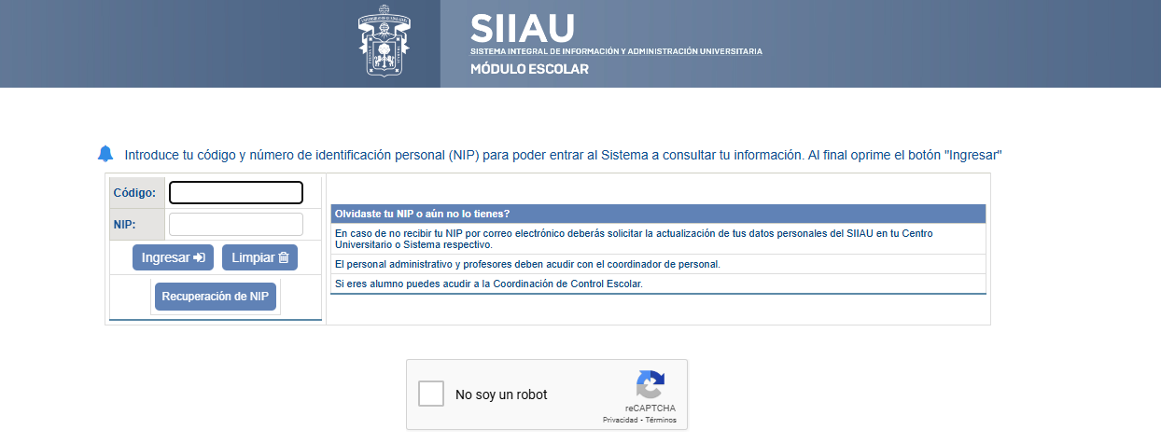
Fuente recuperado a partir del Sistema siiau escolar acceso a sistema siiau escolar 2024 https://siiauescolar.siiau.udg.mx/wus/gupprincipal.inicio_f
Figura 4. Reporte de asistencia de Bases Teórico Practicas de la Entrevista en SIIAU.
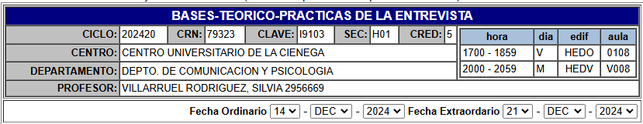
Fuente recuperado a partir del Sistema siiau escolar acceso a sistema siiau escolar 2024 https://siiauescolar.siiau.udg.mx/wus/gupprincipal.inicio_f

Figura 5. Reporte de asistencia de Comunicación Humana en SIIAU.
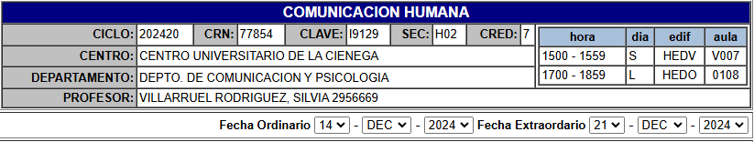
Fuente recuperado a partir del Sistema siiau escolar acceso a sistema siiau escolar 2024 https://siiauescolar.siiau.udg.mx/wus/gupprincipal.inicio_f
Figura 6. Reporte de asistencia de Orientación, Asesoría y Tutoría en SIIAU.
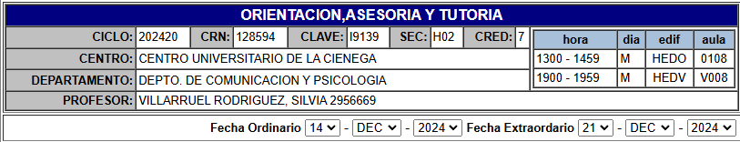
Fuente recuperado a partir del Sistema siiau escolar acceso a sistema siiau escolar 2024 https://siiauescolar.siiau.udg.mx/wus/gupprincipal.inicio_f
11.1 Fotografías
11.1.1 Focus group para elegir el tema del proyecto a raíz del tema de salud mental y conmemorando el día del suicidio en México.
Participan los estudiantes en equipo  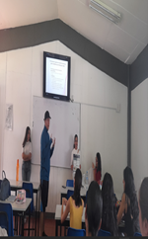 | Discuten los temas de salud mental  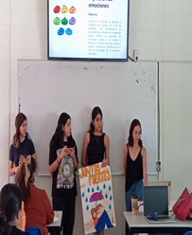

Discusión sobre salud mental  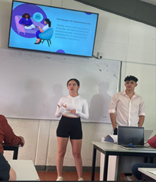 | Participación con apoyo de carteles  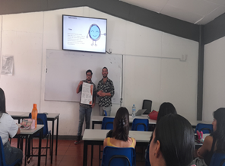

Discusión grupal  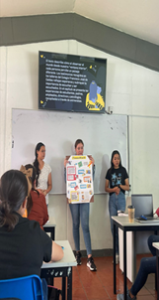 | Participación de los estudiantes  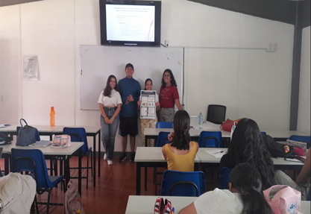
Fuente estudiantes de psicología que participación en la actividad de focus group
    - Evidencias de los carteles para la disfunción del proyecto que fue el evento entre los tres grupos.
Cartel 1  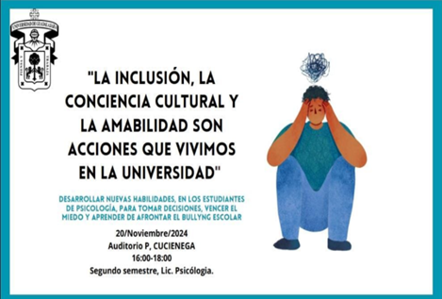 |  | Cartel 2  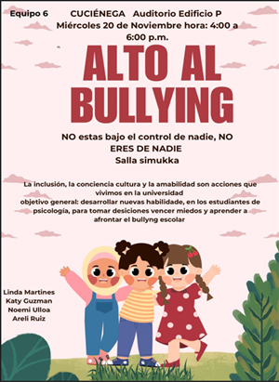
Cartel 3  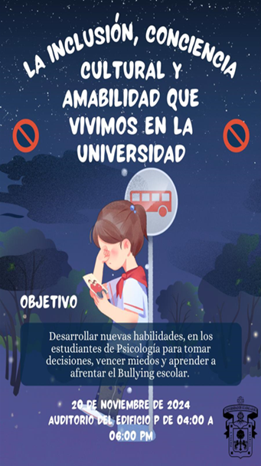 | Cartel 4    Cartel ganador, fue el más votado por los estudiantes para publicitar el evento.

Fuente estudiantes de psicología que participación en los carteles del evento
11.1.3 Fotografías del proyecto final el día del evento 20 de noviembre 2024
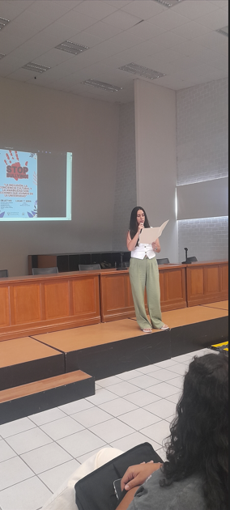 | 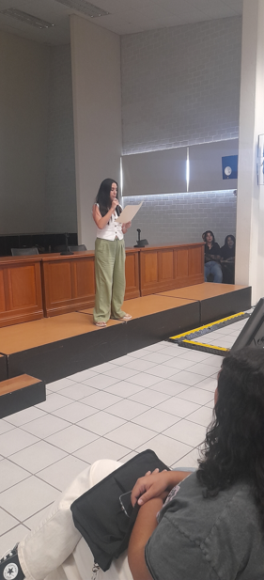
Fuente estudiantes de psicología que participación en el evento

11.1.4 Público asistente
Asistentes alumnos y profesores del Centro Universitario de la Ciénega.
Participaron con su asistencia los estudiantes de Negocios Internacionales, Contaduría Pública, Recursos Humanos, Mercadotecnia e Ingeniería Industrial.
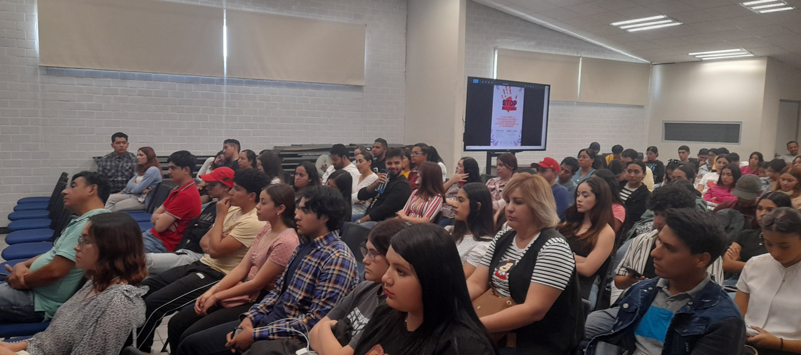
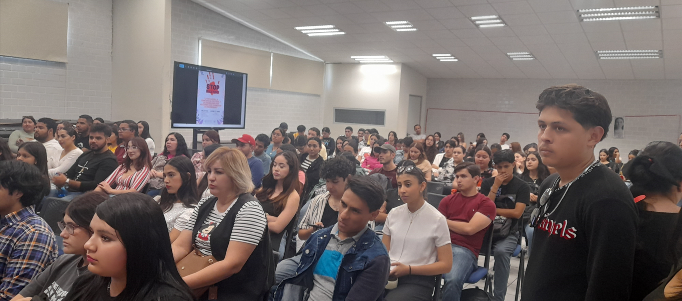
Fuente asistentes en el evento de las carreras de Cuciénega.
11.1.5 Entrevista: Presenta el grupo de Bases teórico prácticas de la entrevista. Tipo panel para las y el estudiante de octavo semestre de psicología.
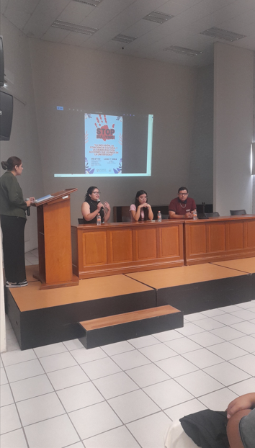
Fuente participantes, estudiantes de la carrera de Psicología
11.1.5.1 Entrevista: presenta el grupo de Bases teórico prácticas de la entrevista. Tipo panel para las y el estudiante de octavo semestre de psicología.
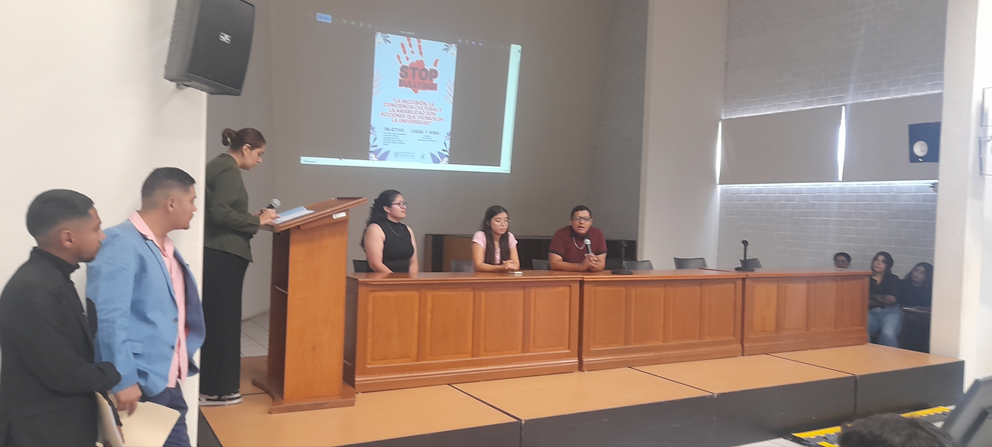
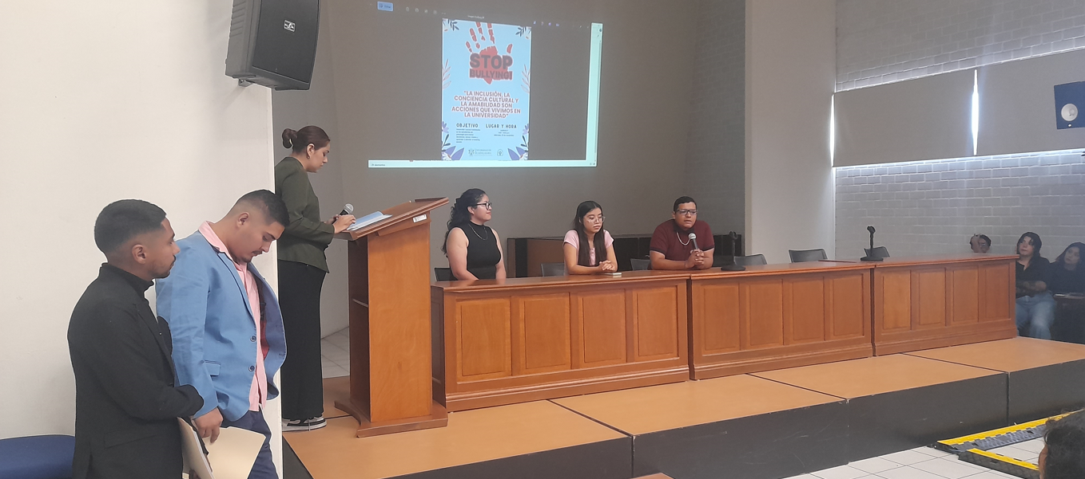
Fuente participantes, estudiantes de la carrera de Psicología
11.1.6 Producto performance del acoso escolar, “Del Miedo al Amor, Hay Sólo un Abrazo” Presentado e interpretado por alumnos de psicología segundo semestre de la clase de Bases teórico prácticas de la entrevista. https://docs.google.com/document/d/159Ksh_HvyC9x4pL9irGBZd9UwHpRQJqxWSKvWI_PKqU/edit?pli=1&tab=t.0
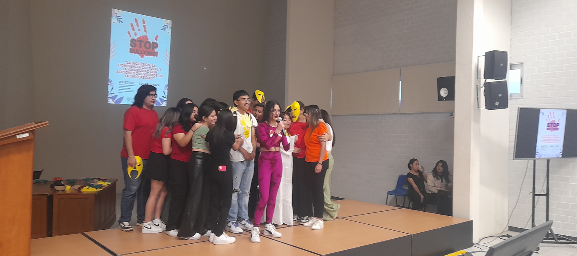
Fuente participantes, estudiantes de la carrera de Psicología
11.1.7 Organización por grupo para su producto reaparición de actividades
11.1.7.1 El video del todo el evento a cargo de la clase de orientación, asesoría y tutorías
Parte 1  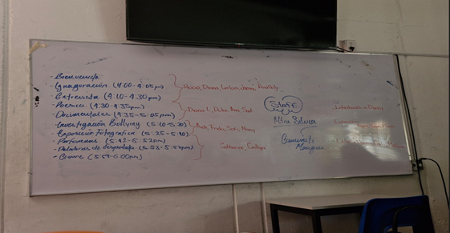 | Parte 2  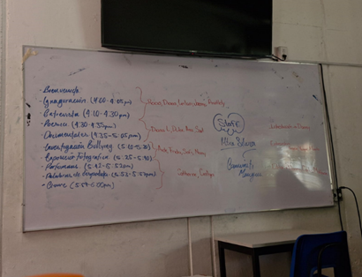
Fuente participantes, estudiantes de la carrera de Psicología
11.1.7.2 La organización: staff del evento a cargo del grupo comunicación humana
Parte 1
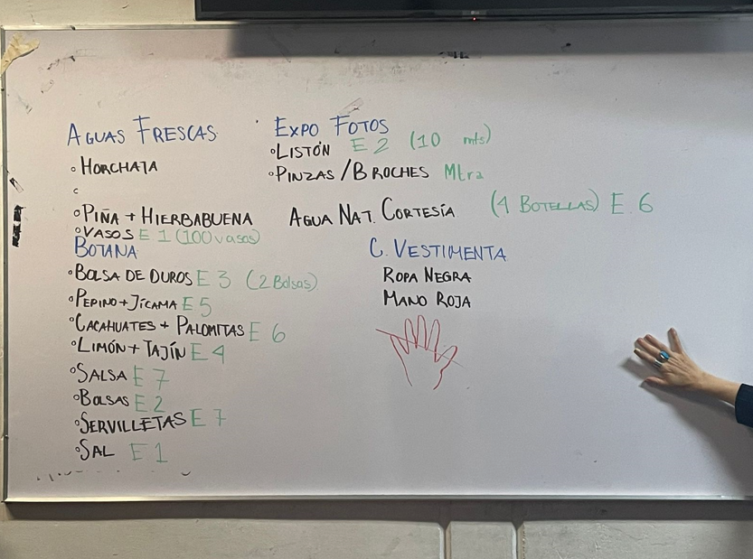
Fuente participantes, estudiantes de la carrera de Psicología en la organización del evento
Parte 2
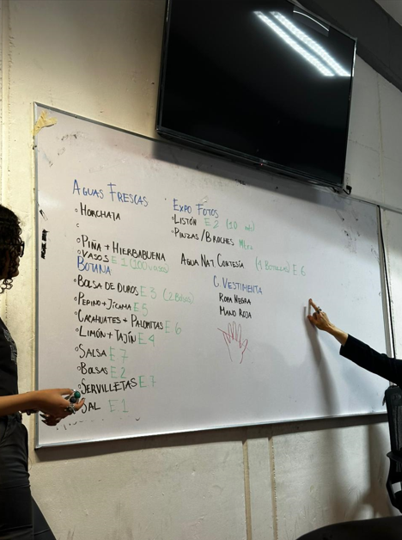
Fuente participantes, estudiantes de la carrera de Psicología en la organización del evento
11.1.8 Foto grupal al término de programa
Foto 1
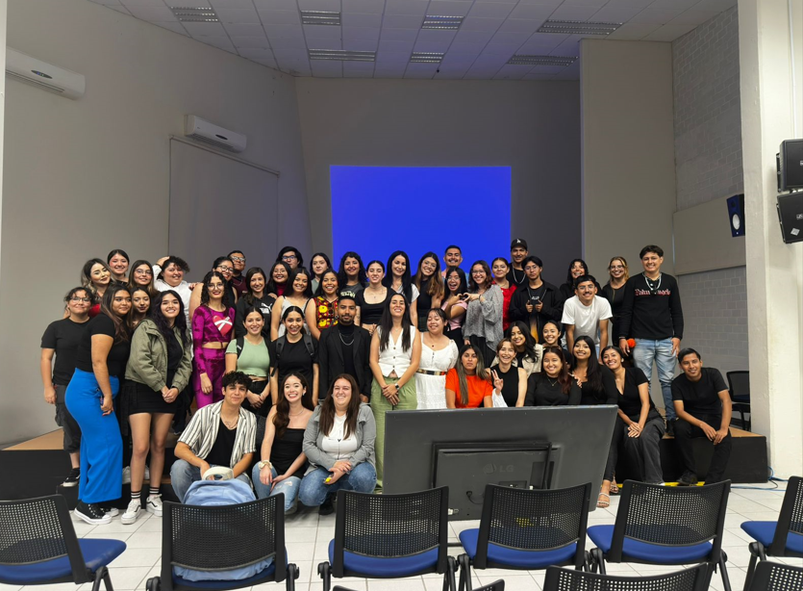
Fuente participantes, estudiantes de la carrera de Psicología al terminar el evento.
Foto 2
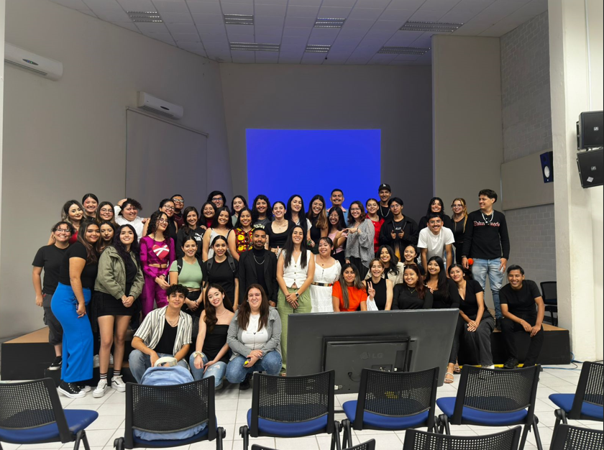
Fuente participantes, estudiantes de la carrera de Psicología al terminar el evento.

Foto 3
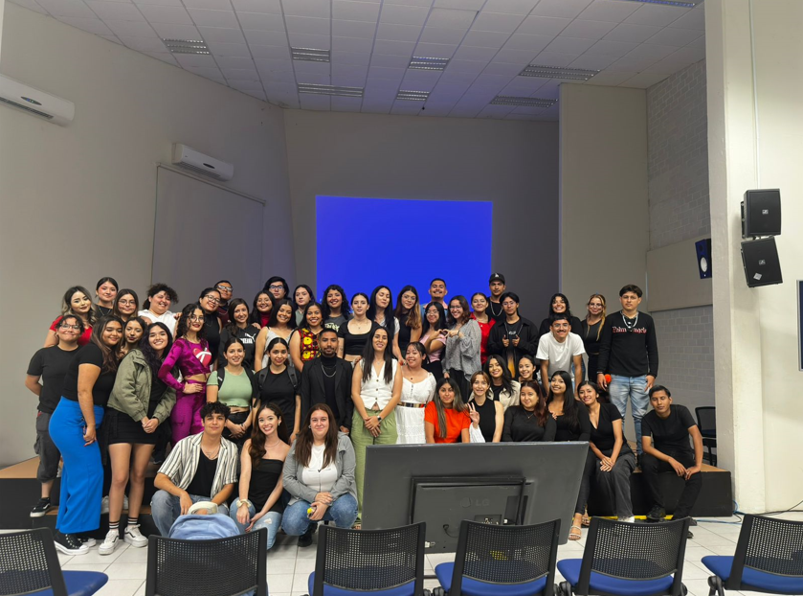
Fuente participantes, estudiantes de la carrera de Psicología al terminar el evento.

11.1.9 Enlaces de videos creadores por el grupo de orientación, asesoría y tutorías
Típicamente hemos defendido lo que siempre hemos sostenido, que la educación impacta en la sociedad transforma contextos, y que los estudiantes se forman y que podemos ver definidos lo que somos capaces de aportar desde nuestra concesión acorde con nuestras expectativas y la consecución de la ampliación de comprensión del humano para poder unir el tejido social.

Video titulado “Bullyng: Acoso Escolar”
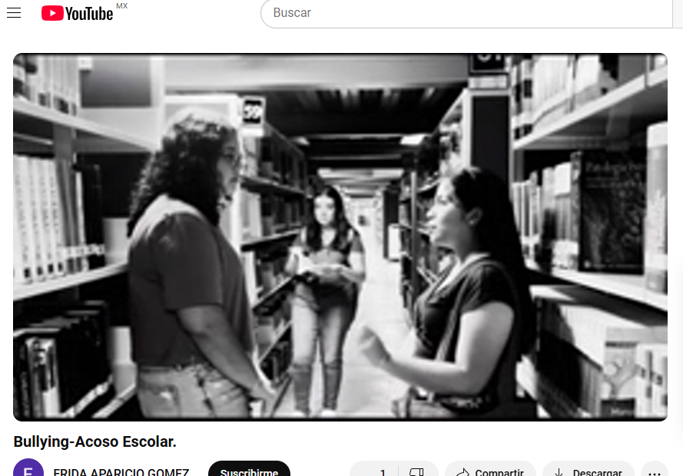
Fuente consulta del video de los estudiantes. https://www.youtube.com/watch?v=tT8yov2x_S0

Video Titulado 18 de noviembre de 2024
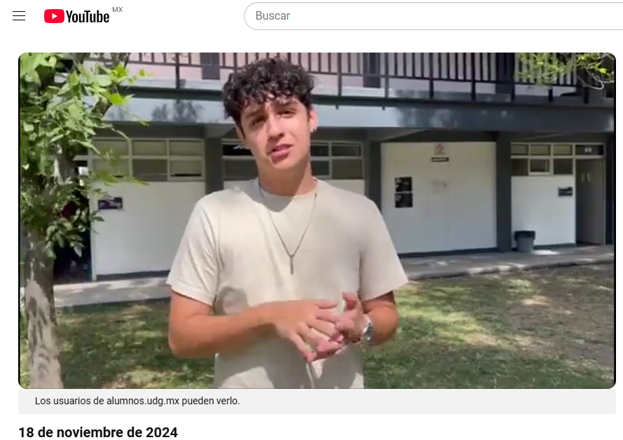
Fuente consulta del video de los estudiantes https://www.youtube.com/watch?v=fXNFYX0n4QU
Video Titulado “Proyecto Bullyng”
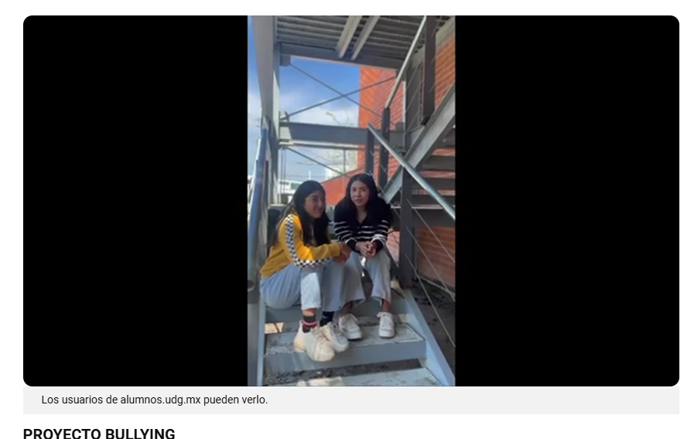
Fuente consulta del video de los estudiantes https://www.youtube.com/watch?v=rzdGXfg8Vsg
Video Titulado “No más Bullying”
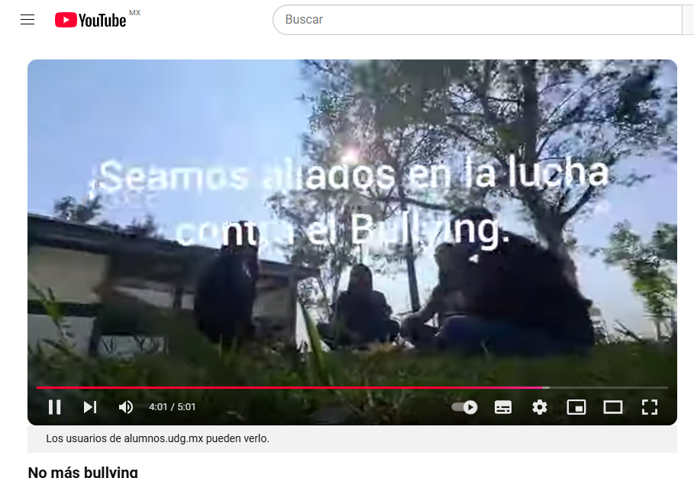
Fuente consulta del video de los estudiantes https://www.youtube.com/watch?v=xbi1Tf45yWo
Video Titulado “Alto al Bullying”
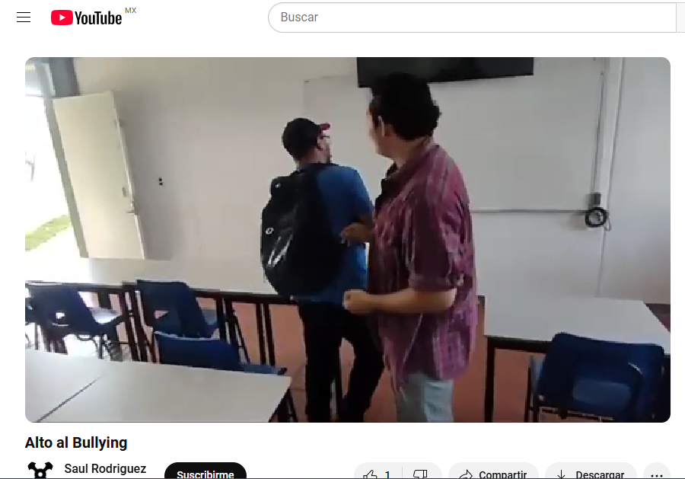
Fuente consulta del video de los estudiantes5.- https://www.youtube.com/watch?v=PZME2MEOwsU
Video Titulado “Acoso Escolar” Parte 1
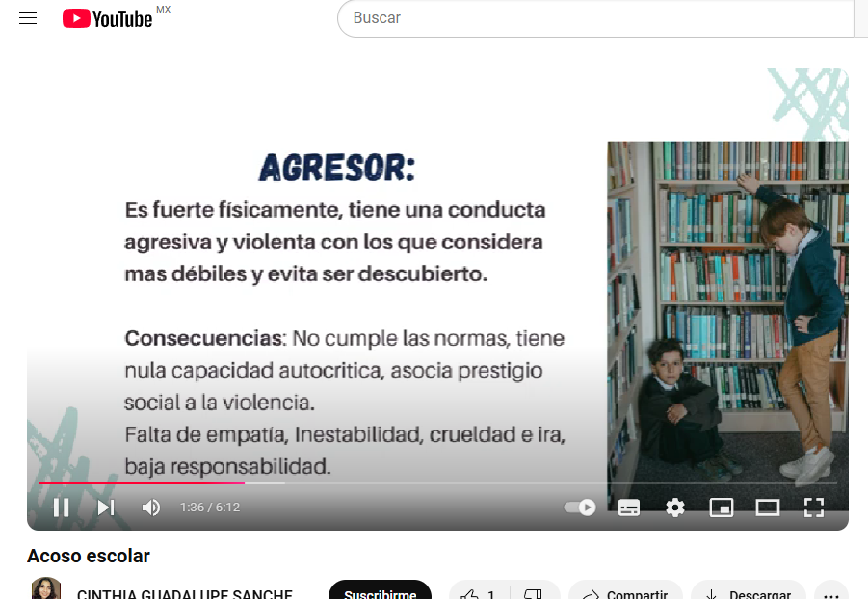
Fuente consulta del video de los estudiantes https://www.youtube.com/watch?v=1AHXsVQiQ1I
Video Titulado “Acoso Escolar” Parte 2
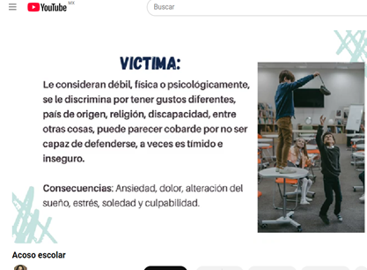
Fuente consulta del video de los estudiantes https://www.youtube.com/watch?v=1AHXsVQiQ1I

Video Titulado “Acoso Escolar” Parte 3
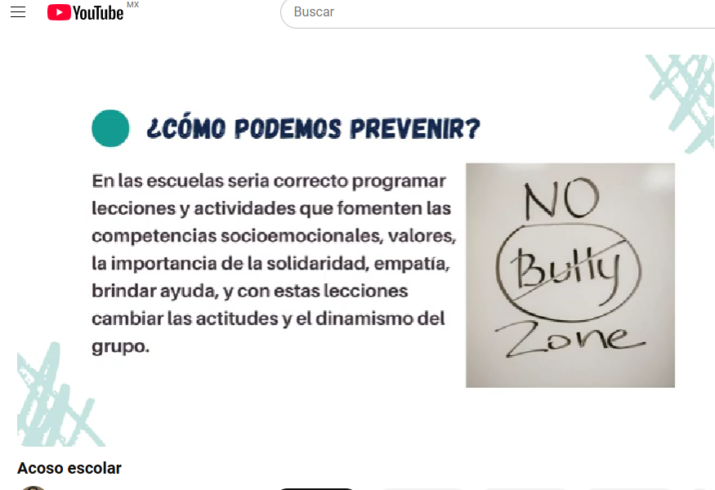
Fuente consulta del video de los estudiantes https://www.youtube.com/watch?v=1AHXsVQiQ1I
11.1.10 Video final de todo el evento
Video Titulado: ¡ALTO AL BULLYING! Se puede consultar en el siguiente enlace: https://www.youtube.com/watch?v=ARHrVqP7SvQ
La contribución de elabora un documental final, de todo el evento se incluye para el debate sobre el acoso escolar, la formación integral educativa, que algunas veces y con algunos enfoques se han contradicho entre sí. A pesar de la criticas al uso de la tecnología o las desventajas que pueden atribuírseles por parte de algunos que estén en desacuerdo, sin embrago, aquí dejamos una de las principales contribuciones del fenómeno de este experimento social, para exponer el carácter de “vincular el humanismo y la tecnología” en la institución para promover mejores prácticas y políticas educativas.
Video Titulado: ¡ALTO AL BULLYING! Parte 1  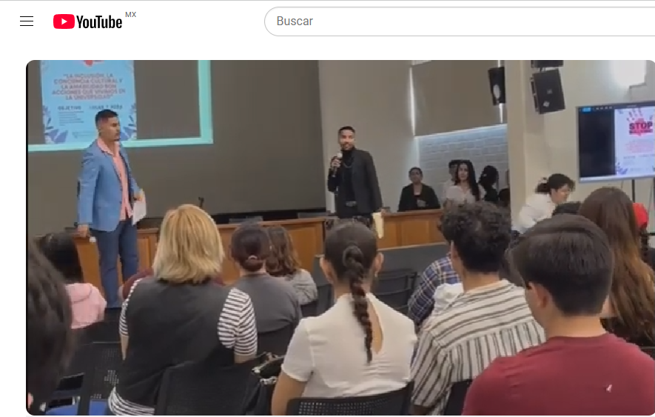 |  | Video Titulado: ¡ALTO AL BULLYING! Parte 2  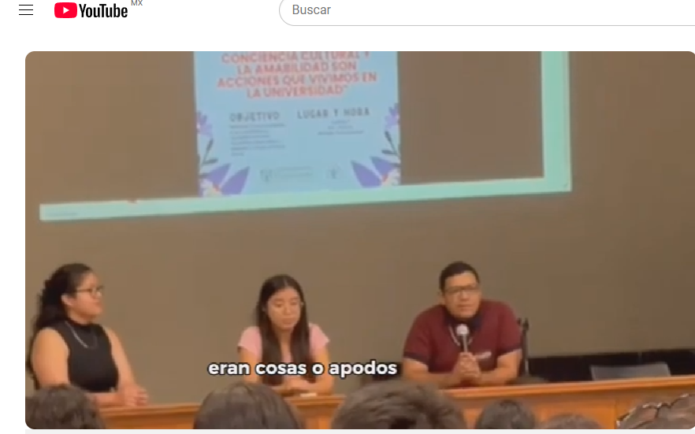
Video Titulado: ¡ALTO AL BULLYING! Parte 3  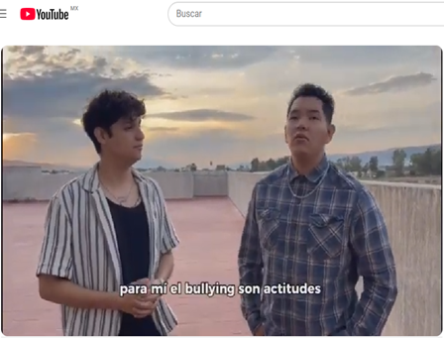 | Video Titulado: ¡ALTO AL BULLYING! Parte 4  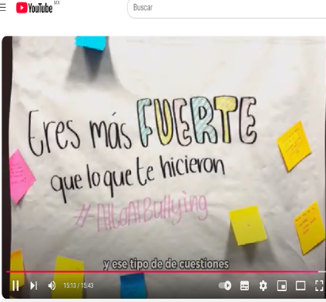
11.10.1 Documental Completo de la conferencia STOP BULLYING!
Video Titulado: Stop Bullying, se puede consultar en el siguiente enlace: https://www.youtube.com/watch?v=_keET-MIU4E
Video Titulado: Stop Bullying Parte 1
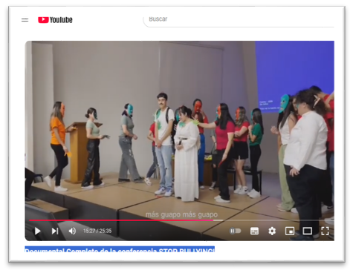
Video Titulado: Stop Bullying Parte 2
